https://domiclire.wordpress.com/2016/01/08/i-%E2%99%A5-john-giorno-au-palais-de-tokyo/

J’y ai découvert le poète John Giorno, né en 1936, figure majeure de l’underground new yorkais des années 1960. Souhaitant rendre la poésie accessible à tous, il fonde en 1965 Giorno Poetry Systems, un label avec lequel il édite des albums, et surtout Dial-a-poem en 1968, un service poétique par téléphone proposant des poèmes audio. John Giorno est sans doute l’un des poètes les plus influents de sa génération.
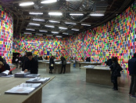
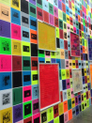
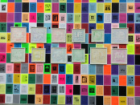
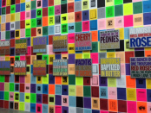
Au Palais de Tokyo, son œuvre « déborde du livre » et vient orner la totalité de la surface des murs. En particulier avec les Poem Paintings que John Giorno réalise à partir de courts extraits de ses textes. Ces phrases, projetées sur la toile, expriment toute leur force par le jeu des couleurs et des formes. Le poème sort du livre et se confronte à de nouvelles situations. Il devient visuel, pictural, l’écriture devient dessin, le mot se transforme en image.
Apparemment, pour John Giorno les poèmes sont comme des images, il les peints sur la toile, les déstructure sur la page d’un livre, les décline et les déclame sur une scène, les enregistre sur disque.
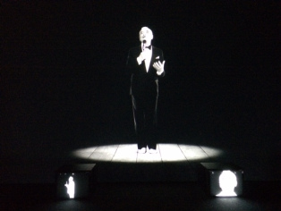
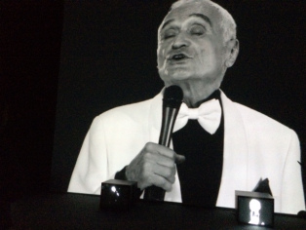
Dès le début de l’exposition, on pénètre dans une salle plongée dans l’obscurité, et là c’est juste magique, une fabuleuse présentation de l’enregistrement au Palais des glaces à Paris, où l’auteur, filmé sous toutes les coutures, en costume noir puis blanc, déclame son poème « Thanx 4 nothing » véritable hymne à l’amour là aussi, amour de la vie, ode à ses ex amants et à son maitre Rinpoché, remerciements pour simplement « être ». Le montage est saisissant et unique.
Dans cette exposition qui passe du noir et blanc de la première salle, à la couleur éclatante de la suivante, la poésie, les arts visuels, et la musique montrent l’influence de la vie et de l’œuvre de Giorno sur plusieurs générations d’artistes.
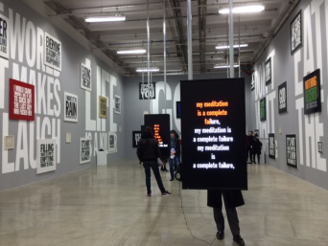
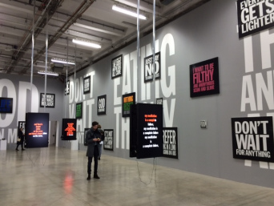
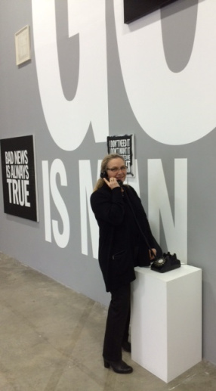
Une salle est consacrée à Dial-a-poem. Au début des années 1960, Giorno conçoit le poème comme un virus qui doit se transmettre au plus grand nombre. Il crée ainsi Dial-a-poem / Appelle un poème un service téléphonique qui permet l’écoute de poèmes, œuvres sonores, chansons et discours politiques et qui reçut des millions d’appel. Ce service a été réactivé à l’occasion de l’exposition en partenariat avec Orange. Pendant toute la durée de l’expo, on peut écouter la version originale de Dial-A-poem / Appelle un poème enrichie de voix françaises, plus d’un siècle de poésie sonore, de 1915 à nos jours. Les morceaux, diffusés de façon aléatoire, reflètent la diversité de registres défendue par Giorno : Antonin Artaud, Louise Bourgeois, Serge Gainsbourg, Simone de Beauvoir, Bernard Heidsieck, Brigitte Fontaine ou encore Eric Duyckaerts…
Une salle est consacrée au très étrange film Sleep (1963) d’Andy Warhol, bon là j’avoue j’ai un peu « calé »… et ne parlons pas du remake par Pierre Huyghe. Enfin, dans la dernière salle, de très belles photos de cet artiste au profil de boxeur ou d’acteur.
Cette exposition est assurément une découverte, qui donne envie de lire ou écouter quelques poèmes !

